附件2

第五届粤港澳大湾区知识产权交易博览会
暨国际地理标志产品交易博览会
参展快速指南

第五届粤港澳大湾区知识产权交易博览会暨国际地理标志产品交易博览会（以下简称第五届知交会暨地博会）以线上线下结合形式举办，线上、线下参展统一通过知交会暨地博会平台实行网上报名。展商完成线上注册并经平台审核通过后，即可在知交会暨地博会平台进行线上参展，享有展品展示、在线多点多方洽谈、直播、在线签约、交易结算等功能。如需参加线下展会，可在完成线上报名并审核通过的基础上，在平台的线下参展报名页面提交资料，经审核通过即获得线下参展资格。具体如下：
一、知交会暨地博会平台地址及APP
（一）平台网址：www.GBAIPExpo.com
（二）APP应用（扫码下载）：
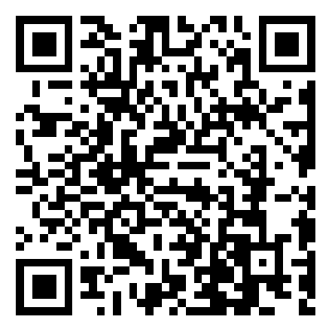
二、展商线上注册及管理
（一）线上参展注册
界面首页点击“登录、注册”或者点击右侧“报名入口”及“知交会暨地博会展会报名入口”进入登录页面。
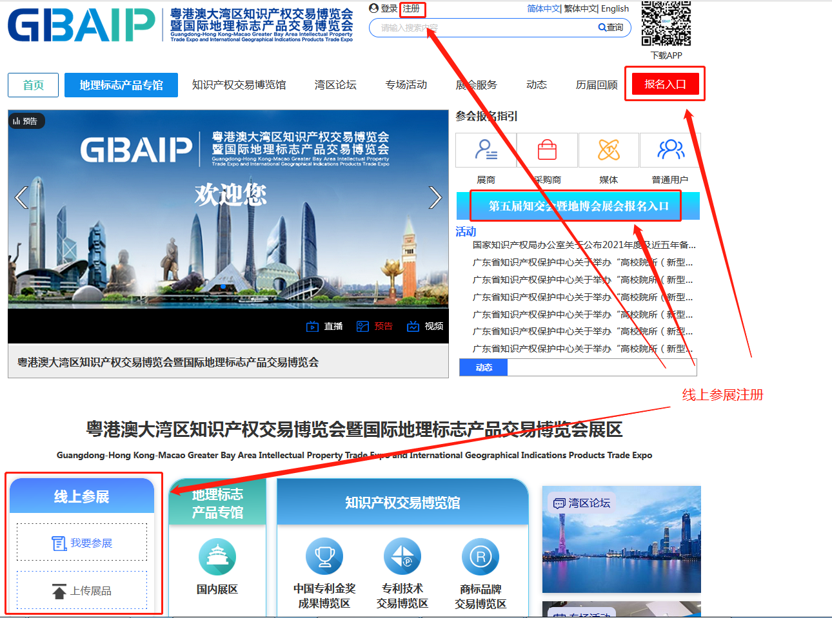
按顺序填写“联系方式”、“基础资料”、“参加线上展区”等信息，确认提交后，等待平台审核确认。
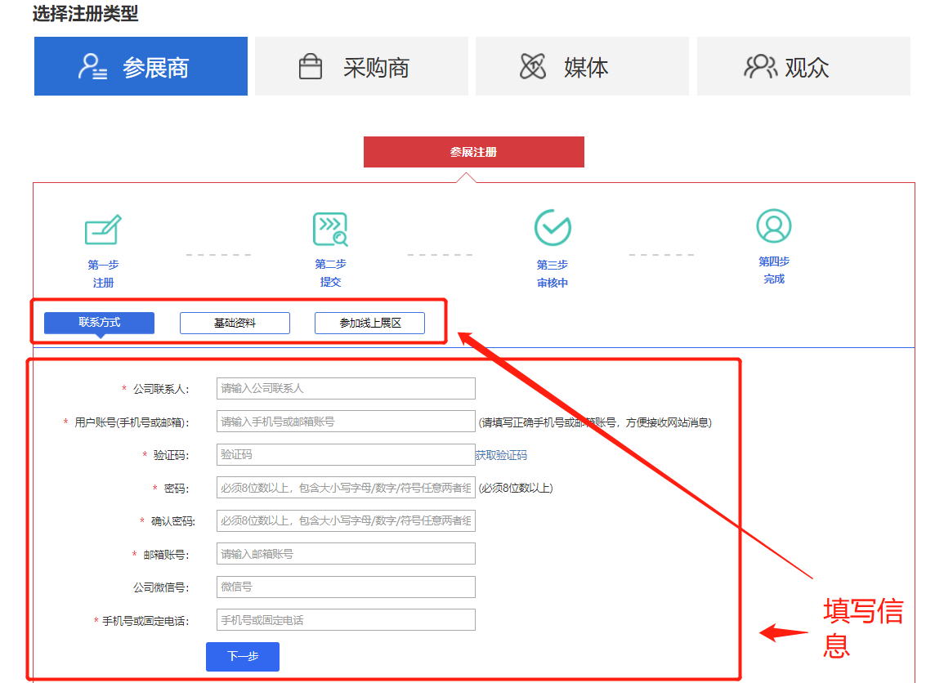
（二）线上参展布展
已注册并通过资料审核的用户，登录平台。在界面首页点击“登录”或者点击“我要参展”，进入登录页面。
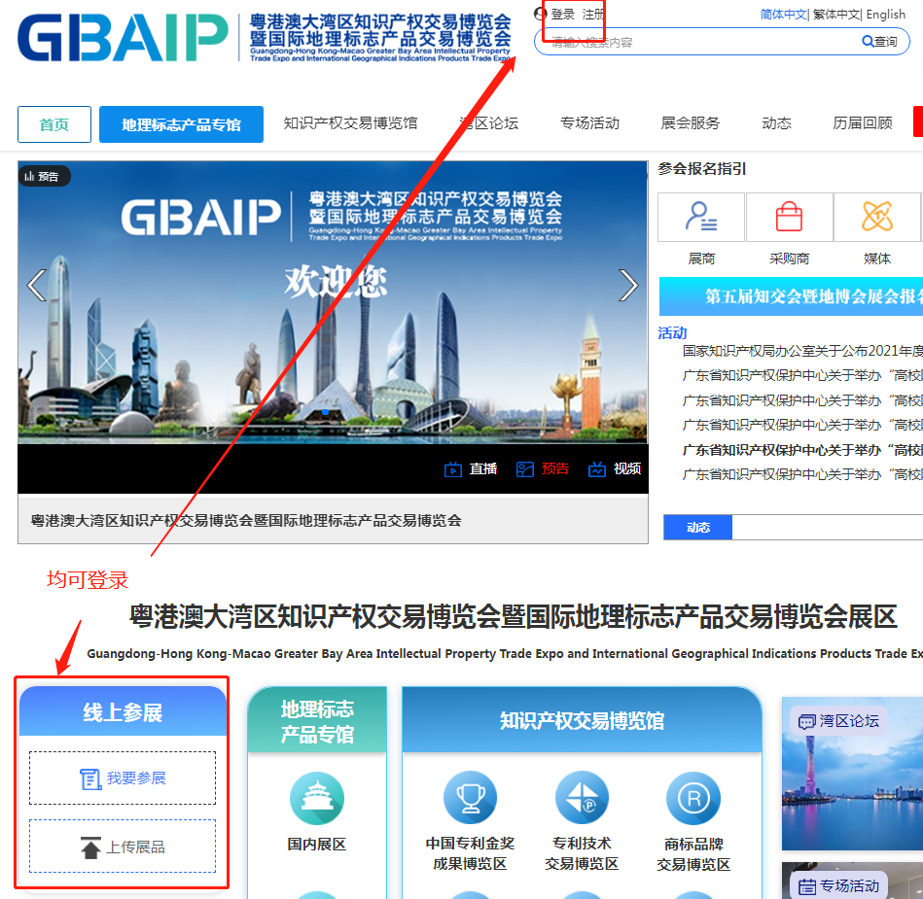

直接进入个人中心后台发布展品。

（三）管理线上展位
通过“基本设置”、“展位轮播图”、“展位轮播视频”及“展位直播”功能，丰富美化展位、多维度展示展位。

（四）管理线上展品
通过“管理知产展品”功能，发布专利、商标、版权、地理标志产品等知识产权展品及具体产品，支持图文、视频、直播等多种多样的表现形式，建立线上数字展位，提高交易品质。
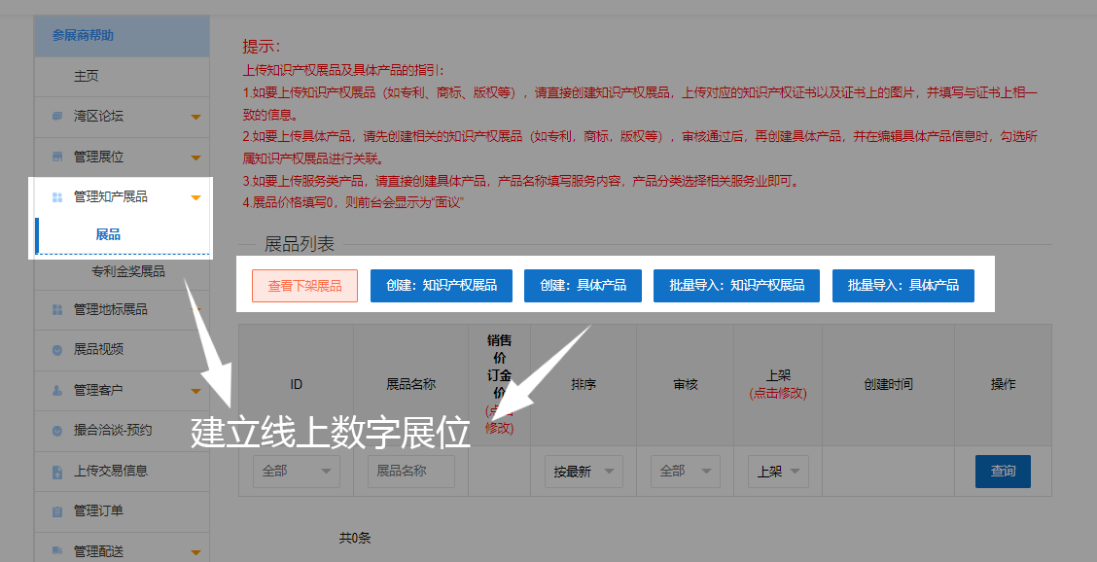

（五）线上撮合洽谈
通过“撮合洽谈-预约”功能申请私密商务洽谈，1位参展商可对应多位采购商进行沟通。
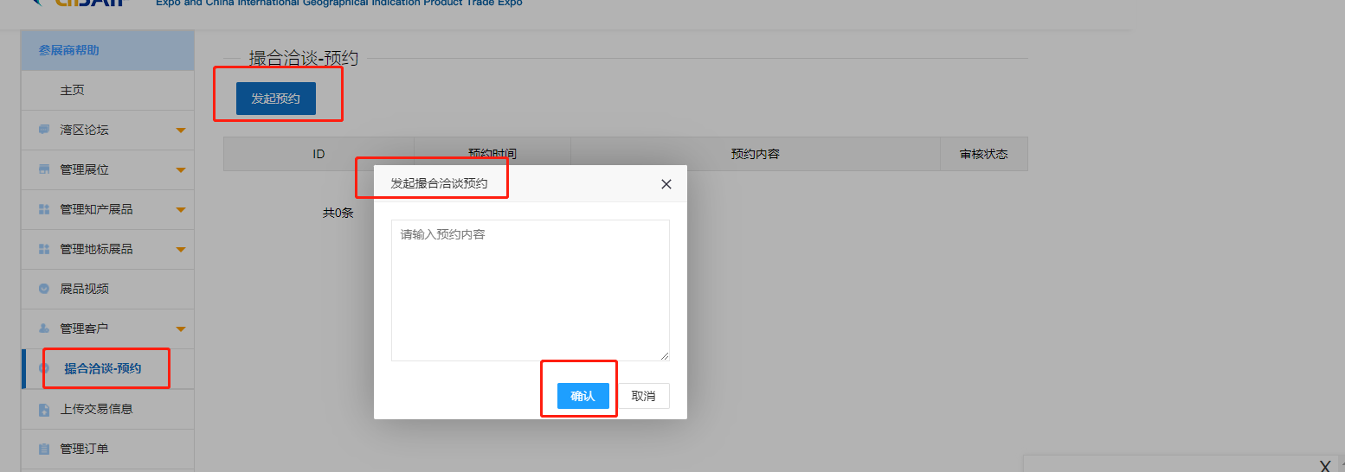

（六）线上交易信息
通过“上传交易信息”发布详细交易信息，促进数据分析和精准推荐商机。
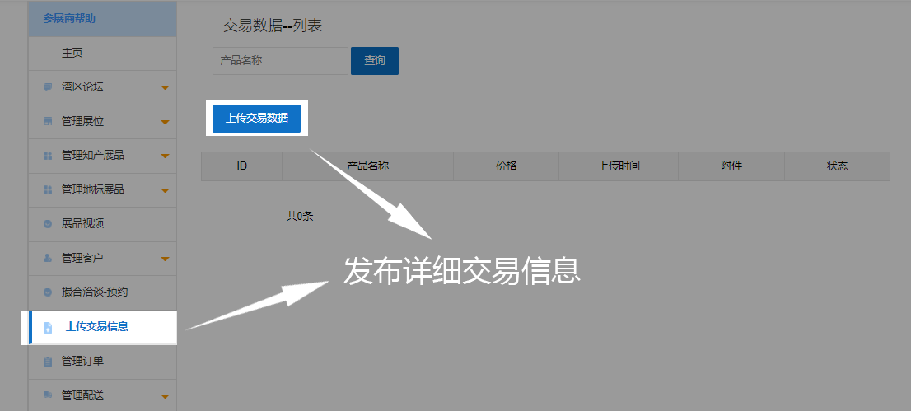

三、线下参展报名
账号登录后，整体流程分为“注册（线下参展信息）”→ “提交” →“初审通过提交参展确认函、知识产权承诺书” →“终审通过”。

（一）账号登录
使用已经通过审核的企业账号，登陆知交会暨地博会平台。在界面首页点击“登录”按钮。

（二）基础资料提交
在界面首页点击“注册”或者点击右侧“报名入口”及“知交会暨地博会展会报名入口”进入报名页面，选择线下参展。

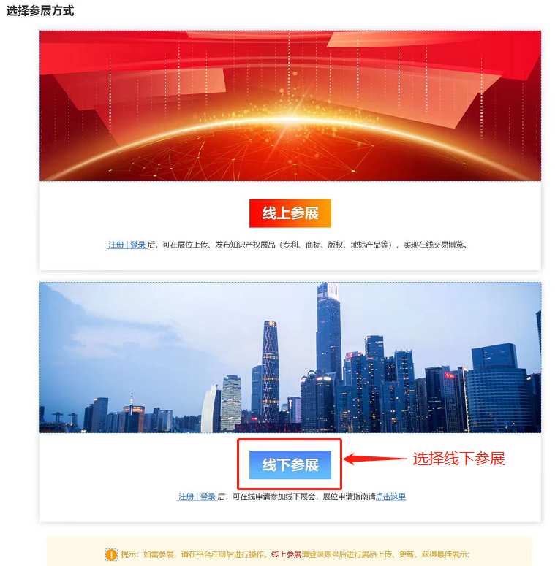
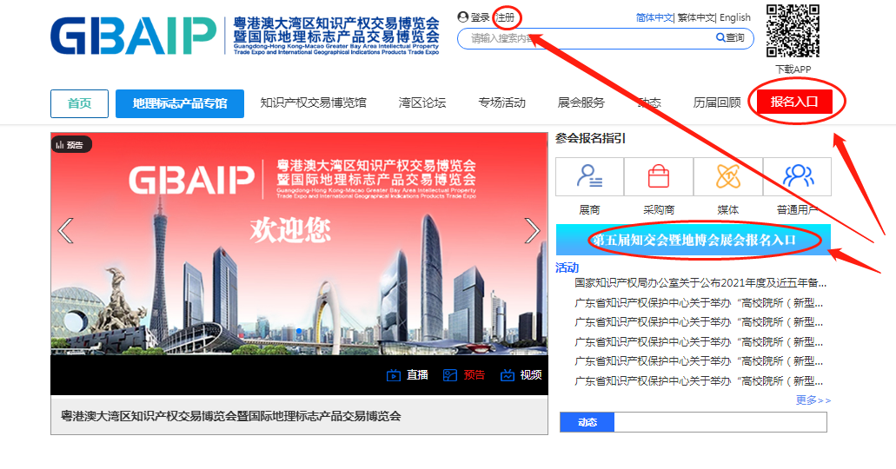
填写线下报名信息，包括：选择对应的“展区申请”和“是否同意展位调剂”、填写“此次线下参展人数”的个人信息、阅读并勾选“健康承诺书”，此外如展区申请选择参加的是“地理标志产品交易博览区”请上传《地理标志使用许可授权书》，扫描成PDF文件上传，最后点击提交等待核。审核后将有短信或邮件通知初次审核结果。
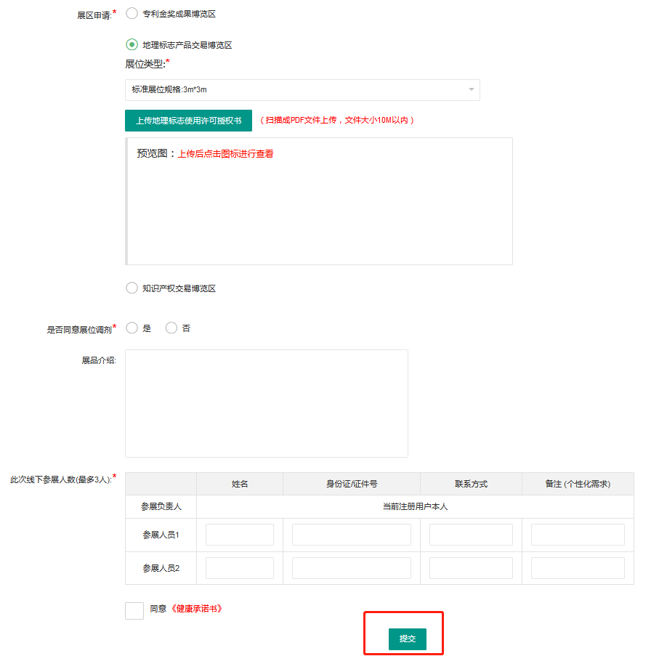
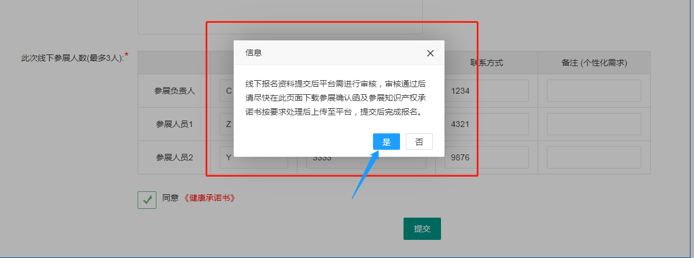

（三）上传《参展确认函》和《知识产权承诺书》
收到审核通过通知后，请登录个人中心，下载《参展确认函》，核对里面的注册信息，确认无误后下载《参展确认函》，签字盖章并转为PDF格式上传；下载《知识产权承诺书》，签字盖章并转为PDF格式上传，最后点击“提交”。线下参展报名资料全部提交成功后，平台会尽快进行审核，审核完成发送通知短信或邮件。
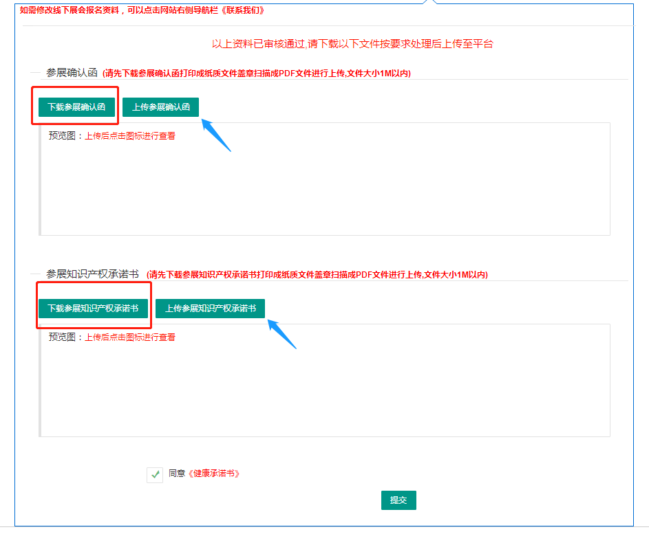
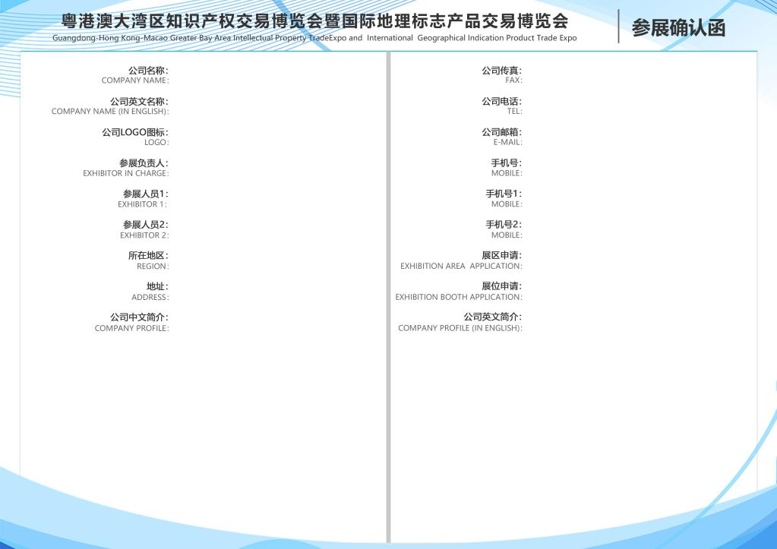
（根据注册信息系统自动生成的《参展确认函》）

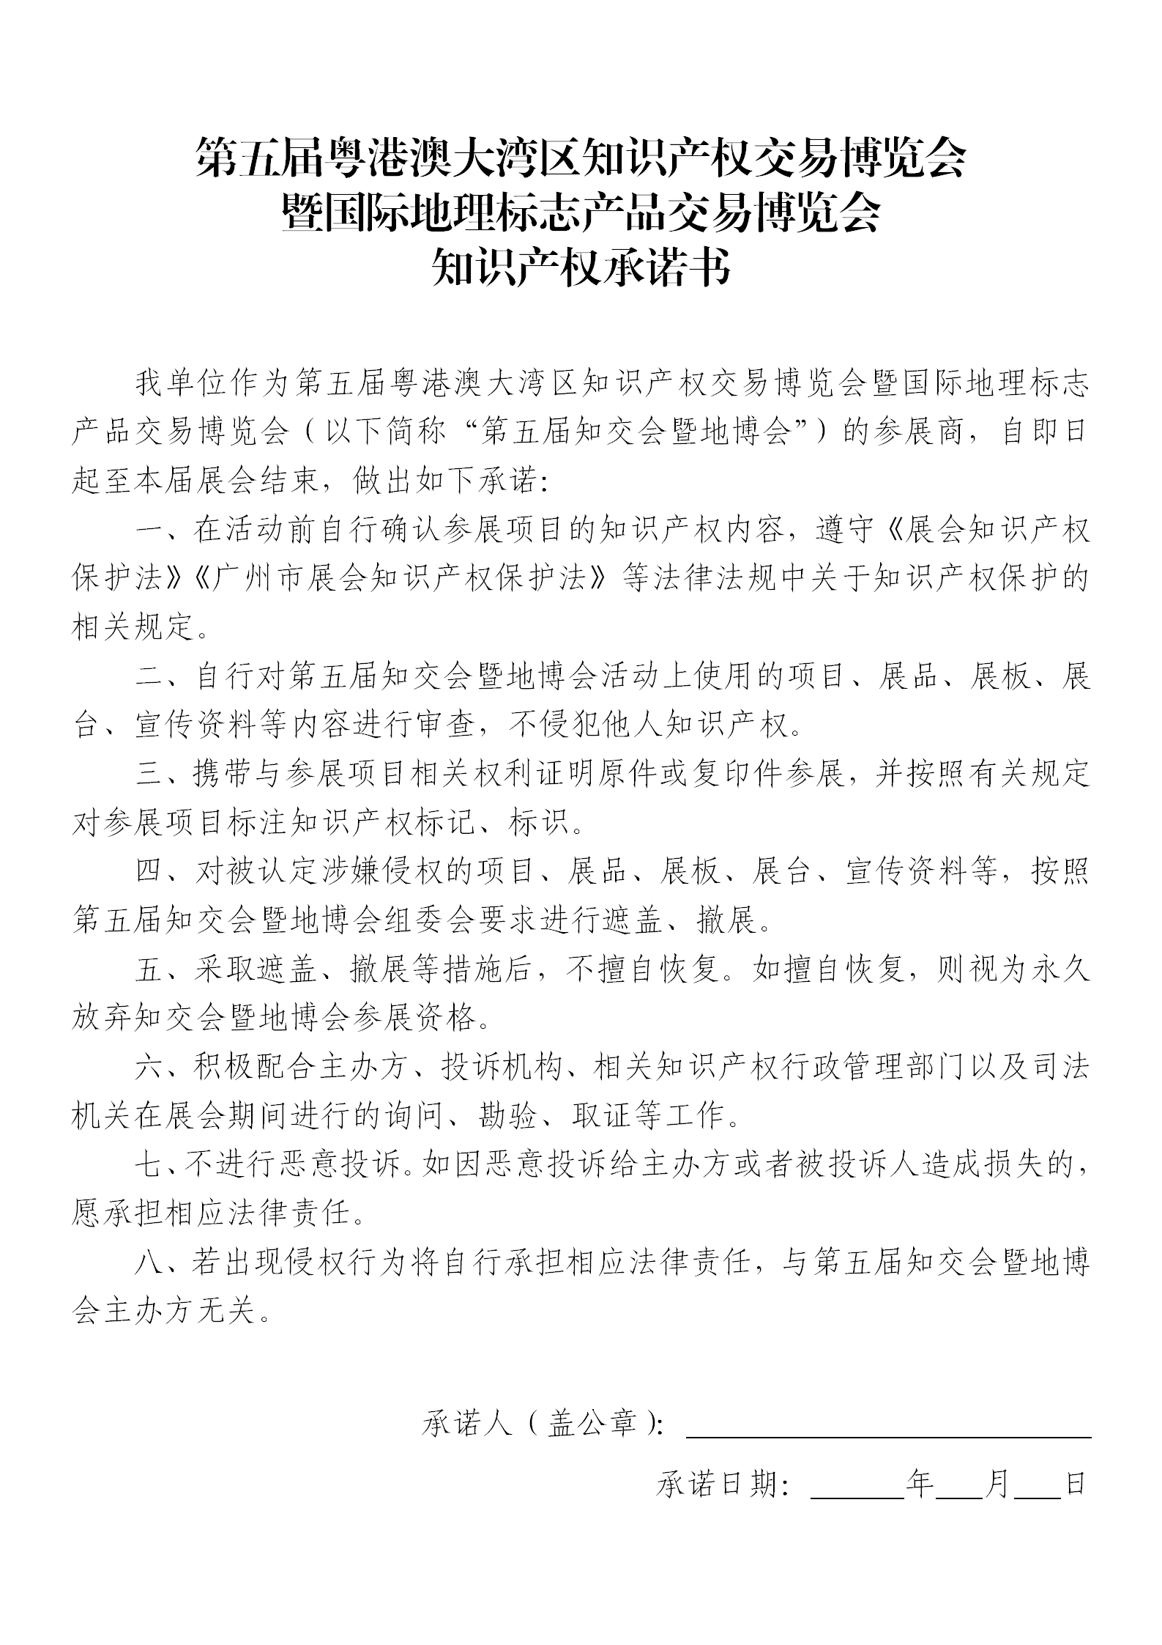
（《知识产权承诺书》）

（四）线下布展
线下参展资格审核通过后，将有专门工作人员进行联系后续布展、参展等事宜。
四、联系方式
（一）线上参展参观
电话：13332836619
电子邮箱：online@gbaipexpo.com
联系人：涂老师
（二）线下参展参观
电话：18054295301
电子邮箱：IP1@gbaipexpo.com
联系人：林老师

